Работа с ветеранами.
Готовится поздравление с Днём учителя!
Скоро наступит самый дорогой и любимый праздник – День учителя. Преподавание – это труднейшее из искусств, и никакое искусство не сравнится с искусством образования души и просвещения ума.
Наша работа никогда не была лёгкой. Мы очень устаём от детского шума, тетрадей, уроков. Но наступает день, и мы снова идём в школу, твёрдо зная, что рождены для этой работы. Школа – это удивительный дом. Здесь всё перемешалось: детство и зрелость, юность и романтика, наука и реальная жизнь. Люди, которые пришли сюда однажды, никогда не покинут этот вечно кипящий страстями дом.
У этого дома – две центральные фигуры – ученик и учитель. Первый впитывает всю мудрость жизни, а второй каждый день, несмотря ни на что, открывает детям простые чудеса.
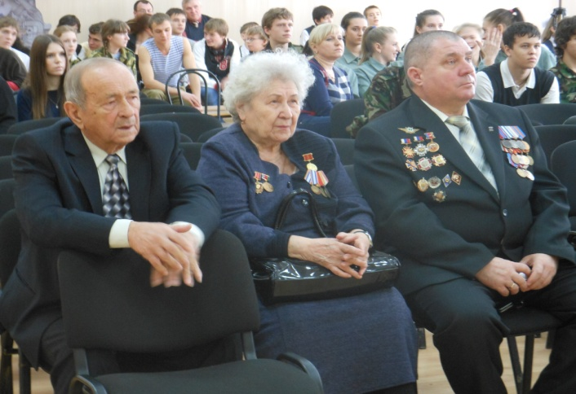
Готовится поздравление для самых дорогих наших гостей – ветеранов педагогического труда. Трудно сосчитать, сколько уроков дали наши ветераны - Бассий Ольга Витальевна, Редько Людмила Дмитриевна, Леонова Наталья Анатольевна, Калашников Евгений Васильевич, Чайкина Нина Филипповна, Тарасюк Лидия Анатольевна, Лях Валентина Пантелеевна, Пилипосян Наталья Анатольевна, Чвертко Нина Андреевна, Чигринова Людмила Андреевна – уроков доброты и милосердия. Мы поздравляем вас, дорогие наши коллеги. Здоровья вам, благополучия и долгих лет жизни. И хотим подарить вам это стихотворение:
Осенней порой вспоминается школа,
Тетрадка в линейку, учебник, дневник.
Звонок на урок энергичный, весёлый,
И ты представляешь, что вновь ученик.
Твой класс, ровно залитый солнечным светом,
И парта на первом ряду у окна.
Легко отворяется дверь кабинета,
С журналом и книгами входит она.
Усталые плечи в накинутой шали.
Причёска блестит сединой на висках,
И столько заботы, любви и печали
В покрытых морщинками добрых глазах.
Вы нас научили мечтать, удивляться,
Любить, окружающий мир понимать,
Делами великих людей восхищаться,
И в собственной жизни высот достигать!
В мир сложных вещей отворяя нам дверцу,
Туда осторожно вводили наш класс.
Кусочек горячего, доброго сердца
С любовью оставили в каждом из нас.

